2017 KOICA ODA 홍보 콘텐츠 공모전

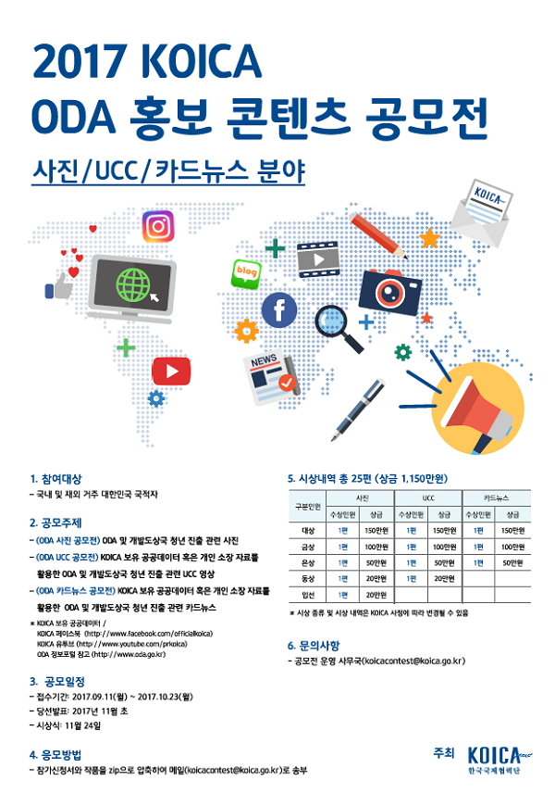
● 응모 자격
- 국내 및 재외 거주 대한민국 국적자

● 응모 주제
- (ODA 사진 공모전) ODA 및 개발도상국 청년 진출 관련 사진
- (ODA UCC 공모전) KOICA 보유 공공데이터 혹은 개인 소장 자료를
활용한 ODA 및 개발도상국 청년 진출 관련 UCC 영상
- (ODA 카드뉴스 공모전) KOICA 보유 공공데이터 혹은 개인 소장 자료를
활용한 ODA 및 개발도상국 청년 진출 관련 카드뉴스
* KOICA 보유 공공데이터 /
KOICA 페이스북 (www.facebook.com/officialkoica)
KOICA 유투브 (www.youtube.com/prkoica)
ODA 정보포털 참고 (www.oda.go.kr)

● 시상 내역
[ODA 사진 공모전]
- 대상 : 1편 / 150만원
- 금상 : 1편 / 100만원
- 은상 : 1편 / 50만원
- 동상 : 1편 / 20만원
- 입선 : 1편 / 20만원

[ODA UCC 공모전]
- 대상 : 1편 / 150만원
- 금상 : 1편 / 100만원
- 은상 : 1편 / 50만원
- 동상 : 1편 / 20만원
[ODA 카드뉴스 공모전]
- 대상 : 1편 / 150만원
- 금상 : 1편 / 100만원
- 은상 : 1편 / 50만원
※ 시상 종류 및 시상 내역은 KOICA 사정에 따라 변경될 수 있음

● 응모 일정
- 접수기간 : 2017.09.11(월)~2017.10.23(월)
- 당선발표 : 2017년 11월 초
- 시상식 : 11월 24일

● 접수 방법
- 참가신청서와 작품을 zip으로 압축하여 메일(koicacontest@koica.go.kr)로 송부

● 문의 사항
- 공모전 운영 사무국(koicacontest@koica.go.kr)
- 공모전 홈페이지(2017koicacontest.modoo.at)​

